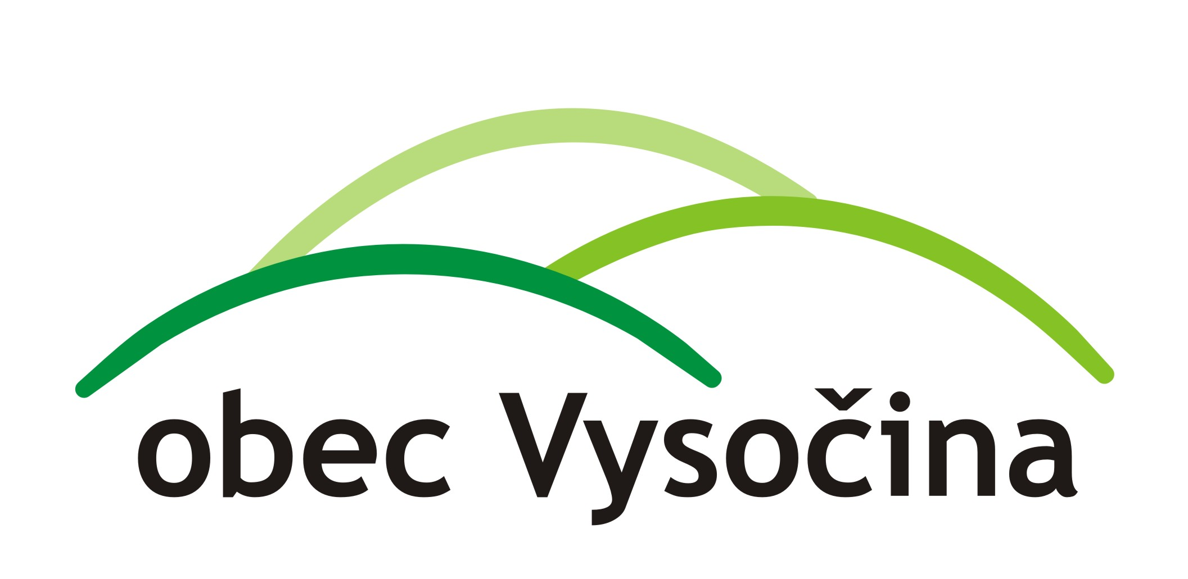

**ROZPOČTOVÝ VÝHLED PRO STŘEDNĚDOBÉ FINANČNÍ PLÁNOVÁNÍ**

**ROZVOJE OBCE VYSOČINA**

**PRO ROK 2025, 2026, 2027, 2028, 2029**

*Částky v tisících*

|  |  |  |  |  |  |  |  |  |  |
| --- | --- | --- | --- | --- | --- | --- | --- | --- | --- |
| **R O K** | | | | | | | |  | |
| Č.ř. |  |  | **2025** | **2026** | **2027** | **2028** | **2029** | |
| A |  | **Počáteční stav peněž. prostředků k 1. 1.** | 11 000 | 4 232 | 4 342 | 9 712 | 13 772 | |
| P1 | Třída 1 | Daňové příjmy | 13 300 | 13 200 | 13 400 | 13 300 | 13 300 | |
| P2 | Třída 2 | Nedaňové příjmy | 958 | 900 | 900 | 900 | 900 | |
| P3 | Třída 3 | Kapitálové příjmy | 10 | 10 | 10 | 10 | 10 | |
| P4 | Třída 4 | Přijaté dotace | 5 000 | 2 000 | 2 000 | 2 000 | 2000 | |
|  |  | **C E L K E M** | **19 268** | **16 110** | **16 310** | **16 210** | **16 210** | |
| V1 | Třída 5 | Běžné (neinvestiční) výdaje | 12 000 | 12 000 | 12 000 | 12 000 | 12 000 | |
| V2 | Třída 6 | Kapitálové (investiční) dotace | 9 500 | 4 000 | 150 | 150 | 150 | |
|  |  | **C E L K E M** | **21 500** | **16 000** | **12 250** | **12 150** | **12 150** | |
| D | P-V | Výsledek běžného roku | -1 768 | 110 | 5370 | 4 060 | 4 060 | |
| E | A+D | Výsledek na konci roku | **4 232** | **4 342** | **9 712** | **13 772** | **19 142** | |

Ve Vysočině 9.12.2024

Vypracovala: Barbora Langerová

Schváleno: 9.12.2024

Vyvěšeno 13.12.2024

Vyvěšeno i v elektronické podobě na stránkách obce Vysočina www.obecvysocina.cz.